UNIVERSIDADE FEDERAL DO RIO GRANDE DO NORTE
SUPERINTENDENCIA DE INFRAESTRUTURA
ESTAÇÃO DE TRATAMENTO DE ESGOTOS

GERENCIAMENTO DA ETE EM 2010

Natal,
Dezembro/2010.
SUMÁRIO

APRESENTAÇÃO 4
1. Monitoramento da vazão 4
2. Monitoramento da qualidade do efluente 5
3. Visitação 6
4. Controle das solicitações 7
5. Considerações finais 9

APRESENTAÇÃO
O presente relatório tem por objetivo expor as principais atividades realizadas na Estação de Tratamento de Esgotos do Campus Universitário durante o ano de 2010. Serão apresentados os resultados do monitoramento da vazão, das análises físico-química do esgoto bruto e tratado (controle da qualidade), instituições visitantes e, por fim, uma síntese do acompanhamento das solicitações expedidas à Superintendência.

Monitoramento da vazão
O volume de esgoto afluente à ETE é registrado continuamente por meio de um medidor automático. Durante o período compreendido entre janeiro e novembro de 2010, foi medido 46.295 m³ de esgoto bruto, faltando computar o volume referente ao corrente mês. O Gráfico 01 mostra o resultado mensal obtido.
Gráfico 01 – Volume mensal de esgoto afluente
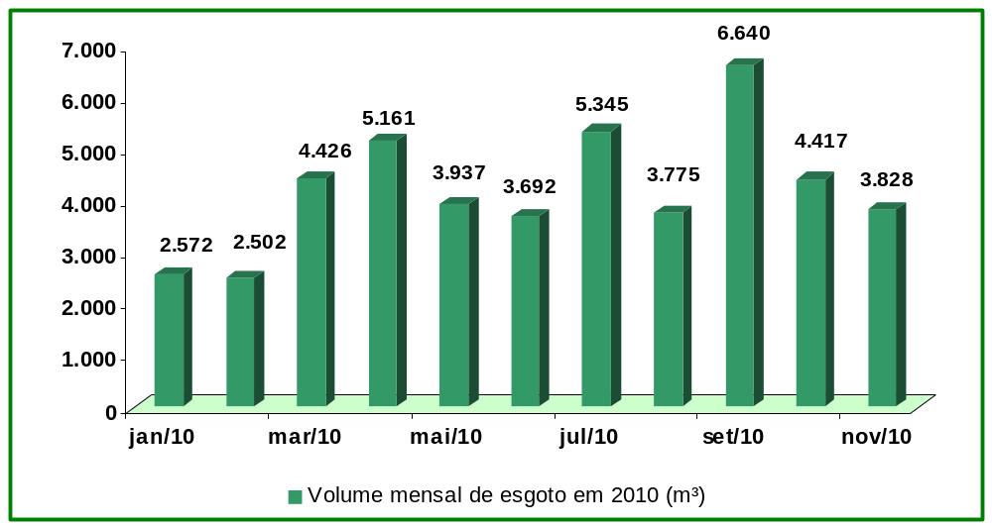
Descartando-se o mês de setembro por conter erros, o maior volume de esgoto afluente foi registrado no mês de julho quando alcançou 5.345 m³, equivalente a 2,06 L/s. É válido ressaltar que, no período de 26/07 a 30/07, ocorreu a SBPC, registrando-se nesse período um volume afluente de 1.661 m³ de esgoto.
Por outro lado, o mês de janeiro, quando ocorre o recesso das atividades acadêmicas, registrou o menor volume, aproximadamente 2.572 m³ (0,96 L/s), um pouco menor que em 2009 que teve um registro mínimo no mês de dezembro com 2.706 m³.
Além do monitoramento da vazão diária afluente, foram realizados perfis horários, durante o período das 5h00 à meia noite, preferencialmente nos dias de coleta, compreendendo um total de dez eventos (25/02, 08/04, 25/05, 10/06, 15/07, 27/07, 29/07, 05/08, 23/09 e 19/10). O Gráfico 02 apresenta o comportamento dos resultados obtidos.
Gráfico 02 – Perfis horários da vazão afluente à ETE
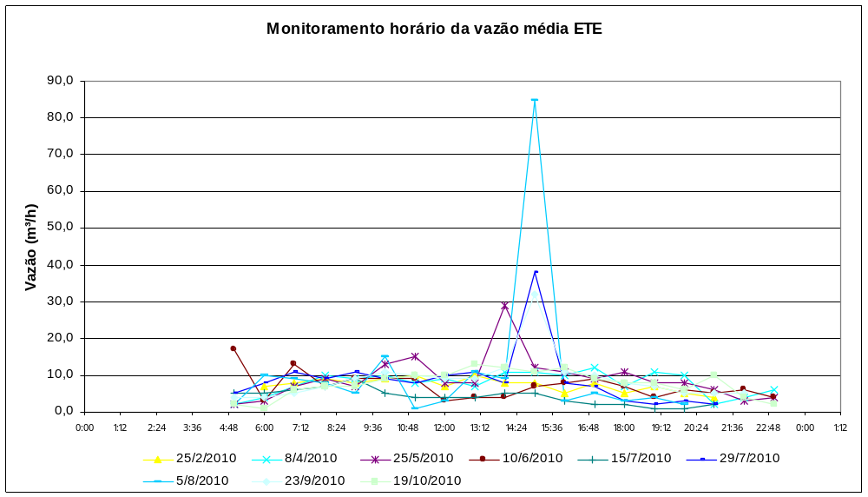
A vazão ao longo do dia sofre oscilações, observando-se alguns picos de vazão decorrentes de chuvas intensas e de curta duração. Considerando os dias monitorados, a maior vazão média diária foi de 3,04 L/s ocorrendo no dia 05/08/2010 e a mínima foi de 1,14 L/s verificada em 17/07/2010.

Monitoramento da qualidade do efluente
Durante o ano de 2010, foram realizadas quatorze campanhas de coleta e análise físico-química, nos seguintes dias: 24/02, 03/03, 24/03, 08/04, 29/04, 25/05, 10/06, 01/07, 15/07, 28/07, 05/08, 23/09, 19/10 e 09/11. Foram coletadas amostras do esgoto bruto, valo de oxidação, saída do decantador e efluente final, analisando-se os seguintes parâmetros: temperatura, pH, condutividade, sólidos totais dissolvidos, salinidade, oxigênio dissolvido e demanda química de oxigênio (DQO). As Tabelas 01 e 02 apresenta, respectivamente, os resultados obtidos para o esgoto bruto e tratado.

Tabela 01 – Resultados análises físico-química para o esgoto bruto
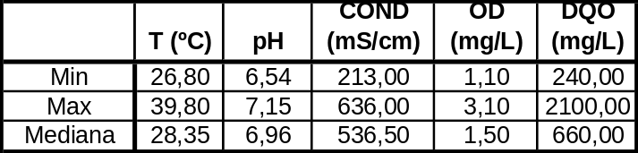
Tabela 02 – Resultados análises físico-química para o esgoto tratado
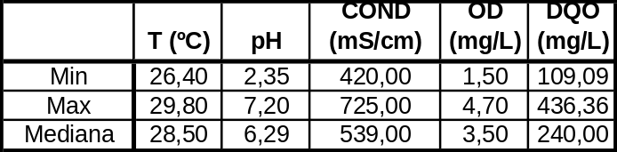
A eficiência média na remoção de Demanda Química de Oxigênio foi de 63% bem abaixo do que a projetada. Tal problema advém principalmente de problemas nos aeradores, flotação de lodo no decantador e devido à falta de filtro biológico após o decantador.
O efluente final deve atender os padrões de lançamento estabelecidos na Resolução CONAMA nº. 357/2005 referentes à Classe 2 das águas doces, visto que se destina à irrigação das plantas frutíferas da área interna desta ETE e do campo de futebol onde o público pode vir a ter contato primário. É oportuno ressaltar mais uma vez que não estão sendo realizadas análises de coliformes termotolerantes ou E. coli, devido à falta de equipamentos já solicitados, porém ainda não atendidos.

Visitação
Ao longo do ano de 2010, cerca de 150 alunos visitaram as instalações dessa ETE. O público alvo foi bastante variado, incluindo alunos do ensino superior, médio, técnico, fundamental e infantil de instituições federais, estaduais e municipais. Na ocasião da visita, é realizada uma breve palestra acerca do funcionamento da ETE, apresentando as etapas do tratamento, sendo em seguida visitadas in loco. O Quadro 01 a seguir apresenta as Instituições que visitaram a ETE em 2009.
Quadro 01 – Controle das visitas à ETE
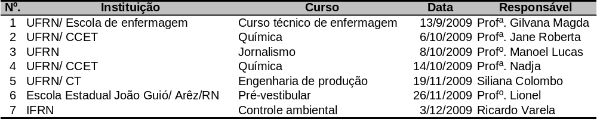

Controle das solicitações
No decorrer do ano de 2010, foram enviadas diversas solicitações à Superintendência acerca de necessidades essenciais ao funcionamento desta Estação. Contudo, poucas foram atendidas. O Quadro 02 mostra o assunto de algumas das principais solicitações, bem como a situação de atendimento.
Quadro 02 – Controle das solicitações expedidas à Superintendência
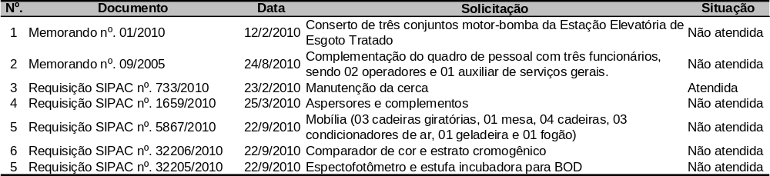
Dentre tais solicitações, a manutenção da cerca foi atendida, substituindo-se o arame farpado por tela ao longo de todo o perímetro de delimitação da ETE. Outro importante serviço realizado foi à manutenção dos dois aeradores pela empresa INSPEMEC – Inspeção e Manutenção de Equipamentos, melhorando significativamente o funcionamento de tais equipamentos. Contudo, não foram feitas as revisões nos redutores e motores dos dois aeradores, bem como um dos quadros de alimentação dos motores.
As demais solicitações, até o presente momento não atendidas, são de caráter emergenciais, sobretudo, os três conjuntos moto-bomba, as cadeiras giratórias e os equipamentos para análise microbiológica (requisições nº. 32.206 e 32.207), uma vez que tal deficiência prejudica às condições de trabalho e o funcionamento desta ETE.
Foi elaborado por essa Superintendência, em outubro do corrente ano, Projeto Básico intitulado “RECUPERAÇÃO E MODERNIZAÇÃO DA ESTAÇÃO DE TRATAMENTO DE ESGOTOS DO CAMPUS CENTRAL DA UFRN” sob a coordenação do Engenheiro Civil Ewerton Campelo Assis de Oliveira. O referido projeto, orçado em R$ 835.373,34, abrange reformas e construções em todas as unidades do sistema de Tratamento. A Tabela abaixo mostra o detalhamento orçamentário.
Tabela 05 – Orçamento do Projeto Básico de Recuperação e Modernização da Estação de Tratamento de Esgotos do Campus Central da UFRN
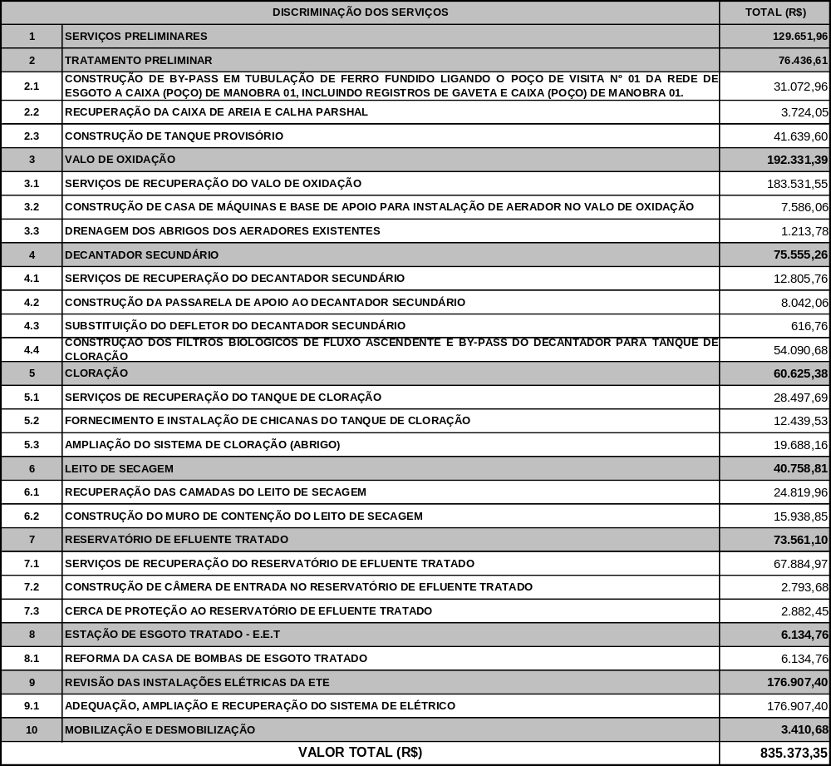
Dentre essas intervenções propostas, até o momento foram atendidas somente a construção da cerca de proteção no entorno do reservatório de efluente tratado (7.3).
Diante do elevado valor do orçamento para execução desse projeto, faz-se necessário hierarquizar na ordem de prioridade tais serviços, sendo de caráter emergencial: construção do filtro biológico (item 4.4), o fornecimento e instalação de chicanas no tanque de cloração (5.2) e recuperação das camadas do leito de secagem (6.1). O atendimento desses dois serviços custará, em média, R$ 91.350,17 (noventa e um mil trezentos e cinqüenta), ao passo que melhorará significativamente a qualidade do efluente final.

Considerações finais
A melhoria da qualidade do efluente final é requisito legal. Para tanto, urge a execução das demandas apresentadas nesse relatório de modo que essa ETE cumpra sua finalidade sem agredir o meio ambiente e à saúde da comunidade universitária, além de garantir o seu papel de modelo para as atividades de ensino.

Antônio Hermes Bezerra
Coordenador da ETE/UFRN

Flaviane de Oliveira Silva
Técnica em Saneamento

